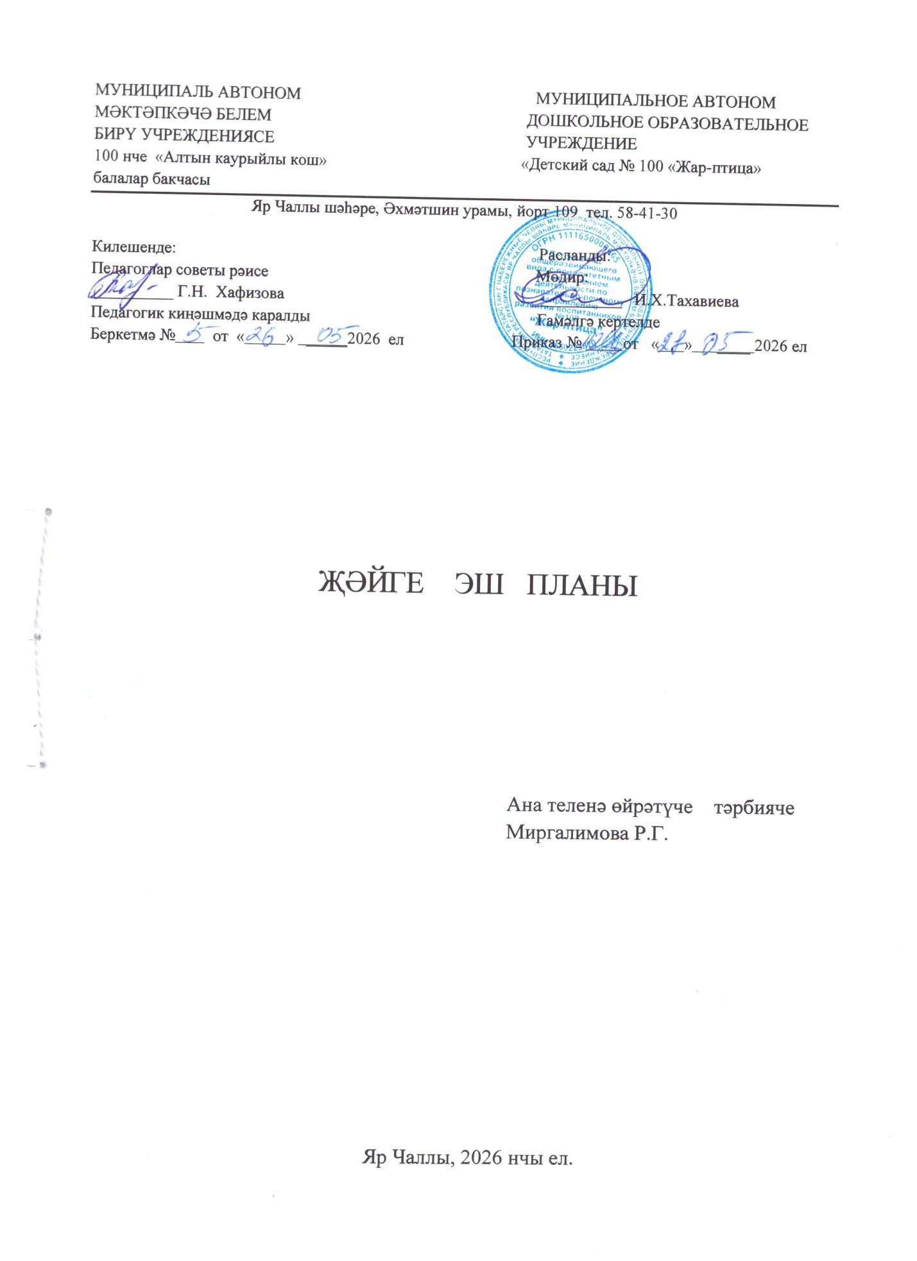
Максат: Җәйге сәламәтләндерү вакытында мәктәпкәчә яшьтәге балаларда татар теле һәм ана теле мохитында аралашуны системалы рәвештә саклау өчен төрле кызыклы алымнар кулланып эшне оештыру .

Бурычлар:
1.Татар халкының милли бәйрәме - Сабантуй аша балаларда төрле милли бәйрәмнәргә,уеннарга кызыксыну уяту,
2. Этно - региональ төзү элементларын кулланып-уеннар , җырлар, шигырьләр өйрәнү һәм гаилә, әти-әни белән җәйге чорда да элемтәне саклау чаралары.
3. Рус милләтеннән булган балаларга татар теленә кызыксыну уяту, бердәм итеп ял итү, дустанә мөгамәлә тудыру.

Методик алымнар:
1. Халкыбызның милли бәйрәмнәре, башка милләтләрнең йолалары турында әңгәмә.
2. Шигырьләр, җырлар, кызыклы әйтемнәр өйрәнү.
3. «Сабантуй» җырын әзерләү.(УМК буенча)
4. Төркемнәрдә системалы рәвештә УМК буенча эшне дәвам итү
5.Төрле тематикаларга багышланган күңелле иртәләр.

т\н | Балалар белән эш
т\н | Эш төре | Вакыты | Җаваплы
1 | Чыгарылыш төркемендә  шигырьләр ятлау, җыр сүзләрен өйрәнү.УМК нигезләп диалогик сөйләм элементын кертү | 20.05-22.05.2026 | Төркем тәрбиячеләре. ана теленә өйрәтүче тәрбияче – Миргалимова Р.Г., музыка белгече – Хатыпова З.Ф.
2 | Балаларны яклау көне «Счатливое детство: мы – дети планеты» уңаеннан бәйрәм оештыру  Рус төркемендәге УМК уеннарын уйнау, интерактив мәйданчыкта системалы уеннар оештыру. Татар төркемнәрендә «Кечкенә әкиятләр» сценкасы күрсәтү | 01.06.2026 | Төркем тәрбиячеләре. ана теленә өйрәтүче тәрбияче – Миргалимова Р.Г., музыка белгече – Хатыпова З.Ф.  Физик тәрбия җитәкчесе Михайлова Н.Т.
3 | Сабантуй бәйрәменә шигырьләр, җыр сүзләрен ятлау, өйрәнү.УМК программасына нигезләнеп бәйрәмнәр оештыру. | 29.05.- 09.06.2026 | Төркем тәрбиячеләре. ана теленә өйрәтүче тәрбияче – Миргалимова Р.Г., музыка белгече – Хатыпова З.Ф.
4 | Милли бәйрәм «Сабантуй» оештыру | 10.06.2026 | Өлкән тәрбияче – Хафизова Г.Н.,төркем тәрбиячеләре. Ана теленә өйрәтүче тәрбияче – Миргалимова Р.Г., музыка белгече – Хатыпова З.Ф.
5 | « Минем туган Ватаным». Рәсәй халыклары дуслыгы, аларның уртак бәйрәмнәре | 15.06.-19.06 | Өлкән тәрбияче – Хафизова Г.Н.,төркем тәрбиячеләре. Ана теленә өйрәтүче тәрбияче – Миргалимова Р.Г., музыка белгече – Хатыпова З.Ф.
6 | «Хәерле юл тәртипләре». « В мире опасностей – жить безопасно» | 22.06 – 30.06. | Төркем тәрбиячеләре.
7 | «Идел буе халыклары йолалары»  Милли уеннар, йолалар белән танышуны дәвам итү. Идел буе халыклары уеннары, көнкүреше, тормышы буенча мәгълүматны балаларга бирү | 01.06- 30.06.2026 | Төркем тәрбиячеләре.  Ана теленә өйрәтүче тәрбияче – Миргалимова Р.Г.,
8 | «Дуслык елмаюдан башлана» Дуслык көне | 03.08.- 07.08. | Төркем тәрбиячеләре
9 | « Алтын башак» әкият иленә сәяхәт» | 10.08. – 14.08 | Төркем тәрбиячеләре
10 | « Һөнәрләр иленә сәяхәт.» Ирекле уеннар уйнау | 17.08.- 21.08. | Төркем тәрбиячеләре.
11 | Татарстан көненә багышланган иртә әзерләү. «Минем шәһәремә 400 ел» | 24.08. –31.08. | Төркем тәрбиячеләре. ана теленә өйрәтүче тәрбияче – Миргалимова Р.Г., музыка белгече – Хатыпова З.Ф.

т\н | Төркем тәрбиячеләре белән эш
1 | Һәр төркемдә милли бәйрәмнәр почмагы булдыру.УМК почмагын баету, системалы куллану | 20.05-22.08.2026 | Өлкән тәрбияче – Хафизова Г.Н.,төркем тәрбиячеләре, ана теленә өйрәтүче тәрбияче – Миргалимова Р.Г
2 | Милли бәйрәм «Сабантуй» һәм Рәсәй көнен уздыру буенча иҗади төркемнең тәкъдимнәре, төркемнәрдә бәйрәм буенча эш планын булдыру | 29.05-09.06.2026 | Өлкән тәрбияче – Хафизова Г.Н.,төркем тәрбиячеләре, ана теленә өйрәтүче тәрбияче – Миргалимова Р.Г., музыка белгече – Хатыпова З.Ф.  Физик тәрбия җитәкчесе Михайлова Н.Т.
3 | Милли уеннарны, милли мохит буөенча белемнәрне эшләп килүче төркемнәрдә системалы алып бару. УМК буенча белемнәрне режим вакытларында куллану. | Җәйге айлар | Өлкән тәрбияче – Хафизова Г.Н.,төркем тәрбиячеләре, ана теленә өйрәтүче тәрбияче – Миргалимова Р.Г.
4 | «Гаиләдәге йолалар» | 1.07-10.07. | Төркем тәрбиячеләре.
5 | Төркем тәрбиячеләре белән ирекле рәсем темаларын сайлау,  Табигатьтәге матурлыкны истәлекләр альбомында (2026 нчы җәй) булдыруны максат итү.  «Җәйнең матур мизгеллэре»дип исемлэнгэн девиз астында кызыклы рәсемнәр ясау.(татар һәм Идел буе халыклары орнаментларын  куллану) ЭРС,УМК. | Июль,  август | Өлкән тәрбияче – Хафизова Г.Н.,төркем тәрбиячеләре, ана теленә өйрәтүче тәрбияче – Миргалимова Р.Г., музыка белгече – Хатыпова З.Ф.
6 | «Шифалы су» | 20.07.- 31.07 | Өлкән тәрбияче – Хафизова Г.Н.,төркем тәрбиячеләре
7 | «Дуслык елмаюдан башлана» Дуслык көне | 03.08.- 07.08. | Төркем тәрбиячеләре
8 | «Алтын башак» әкият иленә сәяхәт» | 10.08. – 14.08 | Төркем тәрбиячеләре
9 | « Һөнәрләр иленә сәяхәт.» Ирекле уеннар уйнау | 17.08.- 21.08. | Төркем тәрбиячеләре.
10 | Татарстан көненә багышланган иртә әзерләү. «Минем шәһәремә 400 ел» | 24.08. –31.08. | Төркем тәрбиячеләре. ана теленә өйрәтүче тәрбияче – Миргалимова Р.Г., музыка белгече – Хатыпова З.Ф.

т\н | Әти – әниләр белән эш
1 | Һәрбер төркемнең ата-аналары белән җәйге уеннар,бәйрәмнәр уздылачак чаралар турында таныштыру үткәрү.  Төркемдә һәм тәрбиячеләр белән берлектә бу бәйрәмнәрдә ата-аналарның актив атнашуын төп бурыч итеп кую . Сабантуй бәйрәменә татлы сюрпризлар,бүләкләр ясау турында ата-аналар белән түгәрәк өстәл артында сөйләшү. | Май, июнь | Өлкән тәрбияче – Хафизова Г.Н.,төркем тәрбиячеләре, ана теленә өйрәтүче тәрбияче – Миргалимова Р.Г ., әти- әниләр
2 | Консультацияләр уздыру:  2.1.«Безнең якның матур бәйрәмнәре»  2.2.«Патриотическое воспитание дошкольников путём их приобщения к историческим и культурным ценностям края, города» | Июнь - июль | Ана теленә өйрәтүче тәрбияче –  Миргалимова Р.Г., әти- әниләр
3 | Музейдагы экспонатларның QR-гид өчен мәгълүмат туплау, экспонатлар җыюны дәвам итү | Җәйге айлар | Өлкән тәрбияче – Хафизова Г.Н.,төркем тәрбиячеләре, ана теленә өйрәтүче тәрбияче – Миргалимова Р.Г., әти- әниләр
4 | Җәйге эш юнәлеше белән таныштыру, кайсы бала нинди айда отпускада булуын ачыклау, өстәмә эш бирелгән очракта ата-аналарның ярдәм итүен булдыру. | 03.06-31.08.26 | Төркем тәрбиячеләре, ана теленә өйрәтүче тәрбияче – Миргалимова Р.Г.,  әти-әниләр
5 | «Шифалы су»  «Дуслык елмаюдан башлана» Дуслык көне  «Алтын башак» әкият иленә сәяхәт»  « Һөнәрләр иленә сәяхәт.» Ирекле уеннар уйнау. Бакчада уздырылган  һәр күңелле бәйрәмнәрдә тыгыз элемтәдә эшләү | 01.06.-31.08. | Өлкән тәрбияче – Хафизова Г.Н.,төркем тәрбиячеләре, ана теленә өйрәтүче тәрбияче – Миргалимова Р.Г., әти- әниләр

т\н | Эшне методик яктан оештыру
1 | Татар теле бүлмәсен методик яктан баету. | Ел буена | Өлкән тәрбияче – Хафизова Г.Н.,төркем тәрбиячеләре, ана теленә өйрәтүче тәрбияче – Миргалимова Р.Г
2 | Төркемнәрдә дә УМК буенча системалы эшне дәвам итү,  татар төркемнәрендә туган телдә аралашу, уеннар, тизәйткечләр буенча системалы эшне дәвам итү | Ел буена | Өлкән тәрбияче – Хафизова Г.Н.,төркем тәрбиячеләре, ана теленә өйрәтүче тәрбияче – Миргалимова Р.Г.
3 | Җәйге айларда методик күрсәтмәлелекне – китаплар,төрле төсле картиналар, татар халык әкиятлренә иллютрацияләр карау, практик яктан балалар белән шул танышкан материалларны рәсемдә төшерү, милли рух булдыру | Җәйге айлар | Өлкән тәрбияче – Хафизова Г.Н.,төркем тәрбиячеләре, ана теленә өйрәтүче тәрбияче – Миргалимова Р.Г.
4 | «Татарча сөйләшәм» девизы буенча системалы эш дәвам итү, режим вакытында балалар белән дә узара татарча аралашу. | Атнаның һәр чәршәмбесе | Төркем тәрбиячеләре. ана теленә өйрәтүче тәрбияче – Миргалимова Р.Г.
5 | Музейдагы экспонатларның QR-гид өчен мәгълүмат туплауны дәвам итү | Ел буена | Өлкән тәрбияче – Хафизова Г.Н.,төркем тәрбиячеләре, ана теленә өйрәтүче тәрбияче – Миргалимова Р.Г.
6 | «Шифалы су» | 20.07.- 31.07 | Өлкән тәрбияче – Хафизова Г.Н.,төркем тәрбиячеләре
7 | «Дуслык елмаюдан башлана» Дуслык көне | 03.08.- 07.08. | Төркем тәрбиячеләре
8 | «Алтын башак» әкият иленә сәяхәт» | 10.08. – 14.08 | Төркем тәрбиячеләре
9 | « Һөнәрләр иленә сәяхәт.» Ирекле уеннар уйнау | 17.08.- 21.08. | Төркем тәрбиячеләре.
10 | Татарстан көненә багышланган иртә әзерләү. «Минем шәһәремә 400 ел» | 24.08. –31.08. | Төркем тәрбиячеләре. ана теленә өйрәтүче тәрбияче – Миргалимова Р.Г., музыка белгече – Хатыпова З.Ф.


